Acceso a Datos

**Manejo de ficheros**

2ºDAM Noche



Práctica realizada por Sara Panés de Hita

Contenido

Clase Curso 3

Clase Alumno 4

Clase Main con archivo curso.dat 6

Clase Main con archivo curso.dat y alumno.dat 7

# Clase Curso

package ut01;  
//Práctica realizada por Sara Panés de Hita  
import java.io.Serializable;  
import java.util.Date;  
  
public class Curso implements Serializable {  
 private String codigo;  
 private String denominacion;  
 private int numHoras;  
 private Date fechaInicio;  
 private Date fechaFin;  
  
 public Curso(String codigo,String denominacion,int numHoras,  
 Date fechaInicio,Date fechaFin){  
 this.codigo = codigo;  
 this.denominacion = denominacion;  
 this.numHoras = numHoras;  
 this.fechaInicio = fechaInicio;  
 this.fechaFin = fechaFin;  
 }  
  
 public String getCodigo() {  
 return codigo;  
 }  
  
 public void setCodigo(String codigo) {  
 this.codigo = codigo;  
 }  
  
 public String getDenominacion() {  
 return denominacion;  
 }  
  
 public void setDenominacion(String denominacion) {  
 this.denominacion = denominacion;  
 }  
  
 public int getNumHoras() {  
 return numHoras;  
 }  
  
 public void setNumHoras(int numHoras) {  
 this.numHoras = numHoras;  
 }  
  
 public Date getFechaInicio() {  
 return fechaInicio;  
 }  
  
 public void setFechaInicio(Date fechaInicio) {  
 this.fechaInicio = fechaInicio;  
 }  
  
 public Date getFechaFin() {  
 return fechaFin;  
 }  
  
 public void setFechaFin(Date fechaFin) {  
 this.fechaFin = fechaFin;  
 }  
 public String toString(){  
 return(codigo + denominacion + numHoras + fechaInicio +  
 fechaFin);  
 }  
}

# Clase Alumno

package ut01;  
//Práctica realizada por Sara Panés de Hita  
import java.io.Serializable;  
import java.util.Date;  
  
public class Alumno implements Serializable {  
 private String dni;  
 private String nombre;  
 private String primerApellido;  
 private String segundoApellido;  
 private String direccion;  
 private String codigoPosta;  
 private String provincia;  
 private String telefono;  
 private Date fechaNacimiento;  
 public Alumno(String dni,String nombre,String primerApellido,  
 String segundoApellido,String direccion,String codigoPosta,  
 String provincia,String telefono,Date fechaNacimiento){  
 this.dni = dni;  
 this.nombre = nombre;  
 this.primerApellido = primerApellido;  
 this.segundoApellido = segundoApellido;  
 this.direccion = direccion;  
 this.codigoPosta = codigoPosta;  
 this.provincia = provincia;  
 this.telefono = telefono;  
 this.fechaNacimiento = fechaNacimiento;  
 }  
  
 public String getDni() {  
 return dni;  
 }  
  
 public void setDni(String dni) {  
 this.dni = dni;  
 }  
  
 public String getNombre() {  
 return nombre;  
 }  
  
 public void setNombre(String nombre) {  
 this.nombre = nombre;  
 }  
  
 public String getPrimerApellido() {  
 return primerApellido;  
 }  
  
 public void setPrimerApellido(String primerApellido) {  
 this.primerApellido = primerApellido;  
 }  
  
 public String getSegundoApellido() {  
 return segundoApellido;  
 }  
  
 public void setSegundoApellido(String segundoApellido) {  
 this.segundoApellido = segundoApellido;  
 }  
  
 public String getDireccion() {  
 return direccion;  
 }  
  
 public void setDireccion(String direccion) {  
 this.direccion = direccion;  
 }  
  
 public String getCodigoPosta() {  
 return codigoPosta;  
 }  
  
 public void setCodigoPosta(String codigoPosta) {  
 this.codigoPosta = codigoPosta;  
 }  
  
 public String getProvincia() {  
 return provincia;  
 }  
  
 public void setProvincia(String provincia) {  
 this.provincia = provincia;  
 }  
  
 public String getTelefono() {  
 return telefono;  
 }  
  
 public void setTelefono(String telefono) {  
 this.telefono = telefono;  
 }  
  
 public Date getFechaNacimiento() {  
 return fechaNacimiento;  
 }  
  
 public void setFechaNacimiento(Date fechaNacimiento) {  
 this.fechaNacimiento = fechaNacimiento;  
 }  
 public String toString(){  
 return (dni+primerApellido+segundoApellido+direccion+  
 codigoPosta+provincia+telefono+fechaNacimiento);  
 }  
}

# Clase Main con archivo curso.dat

package ut01;  
//Práctica realizada por Sara Panés de Hita  
import java.io.*;  
public class Main {  
 public static void main(String[] args) throws FileNotFoundException {  
 File archivo = new File("C:\\Users\\Usuario\\IdeaProjects\\Acceso_datos\\src\\ut01\\curso.dat");  
  
 try {  
 ObjectOutputStream oos = new ObjectOutputStream(new FileOutputStream(archivo));  
 Curso curso[] = new Curso[5];  
 curso[0] = new Curso("3678","Iniciación a la red Internet",  
 60,"2018-10-01","2018-10-15");  
 curso[1] = new Curso("3609","Informática de usuario",200,  
 "2018-10-20","2018-12-04");  
 curso[2] = new Curso("2758","Informática de usuario",200,  
 "2018-12-09","2019-02-04");  
 curso[3] = new Curso("3689","Gobernanta/e de hotel",615,  
 "2018-10-18","2019-03-18");  
 curso[4] = new Curso("3668","Empleado de oficina",790,  
 "2018-10-18","2019-05-14");  
 for (int i = 0;i<=4;i++){  
 oos.writeObject(curso[i]);  
 }  
 oos.close();  
 } catch (IOException e) {  
 throw new RuntimeException(e);  
 }  
  
 }

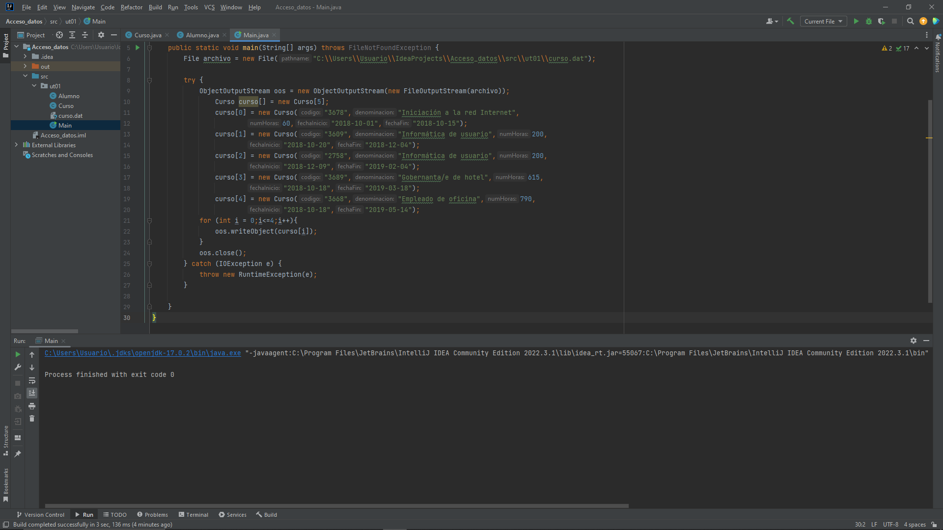

# Clase Main con archivo curso.dat y alumno.dat

package ut01;  
//Práctica realizada por Sara Panés de Hita  
import java.io.*;  
public class Main {  
 public static void main(String[] args) throws FileNotFoundException {  
 File archivo = new File("C:\\Users\\Usuario\\IdeaProjects\\Acceso_datos\\src\\ut01\\curso.dat");  
 File archivoAl = new File("C:\\Users\\Usuario\\IdeaProjects\\Acceso_datos\\src\\ut01\\alumno.dat");  
  
 try {  
 ObjectOutputStream oos = new ObjectOutputStream(new FileOutputStream(archivo));  
 Curso curso[] = new Curso[5];  
 curso[0] = new Curso("3678","Iniciación a la red Internet",  
 60,"2018-10-01","2018-10-15");  
 curso[1] = new Curso("3609","Informática de usuario",200,  
 "2018-10-20","2018-12-04");  
 curso[2] = new Curso("2758","Informática de usuario",200,  
 "2018-12-09","2019-02-04");  
 curso[3] = new Curso("3689","Gobernanta/e de hotel",615,  
 "2018-10-18","2019-03-18");  
 curso[4] = new Curso("3668","Empleado de oficina",790,  
 "2018-10-18","2019-05-14");  
 for (int i = 0;i<=4;i++){  
 oos.writeObject(curso[i]);  
 }  
 oos.close();  
 ObjectOutputStream oosAl = new ObjectOutputStream(new FileOutputStream(archivoAl));  
 Alumno alumno = new Alumno("44897552K","Sara","Panés","de Hita","C/Calle N","35001",  
 "Las Palmas","689552147","1994-08-17");  
 oosAl.writeObject(alumno);  
 oosAl.close();  
 } catch (IOException e) {  
 throw new RuntimeException(e);  
 }  
 }  
}

